[湖南省儿童医院&湖南中医药大学&湖南中医药大学第一附属医院的论文被撤稿，因图表存在重叠问题](https://mp.weixin.qq.com/s?__biz=Mzk1NzE0NTE5Mg==&mid=2247489989&idx=3&sn=a552ca5b7ca9e8dcbf2d6cb3efaa1d9e)

净研行动[净研行动](javascript:void(0);)2025-04-22 16:00:37浙江

**01**

**问题论文**

标题：MicroRNA-582-3p negatively regulates cell proliferation and cell cycle progression in acute myeloid leukemia by targeting cyclin B2

期刊：Cellular & Molecular Biology Letters

单位：湖南省儿童医院&湖南中医药大学&湖南中医药大学第一附属医院

发表时间：2019年12月4日

DOI: 10.1186/s11658-019-0184-7

撤稿原因：图4A中的Cyclin B2凝胶条带似乎与图5中的CDK1凝胶条带重叠；图5中的Cyclin B1凝胶条带部分似乎与参考文献[1]中图4B的Bad/MCF-7和Bax/T-47D凝胶条带部分重叠；图2C中的miR-582-3p模拟细胞测定结果（旋转后）似乎与参考文献[2]中图3E的shNek7-1细胞测定结果重叠。

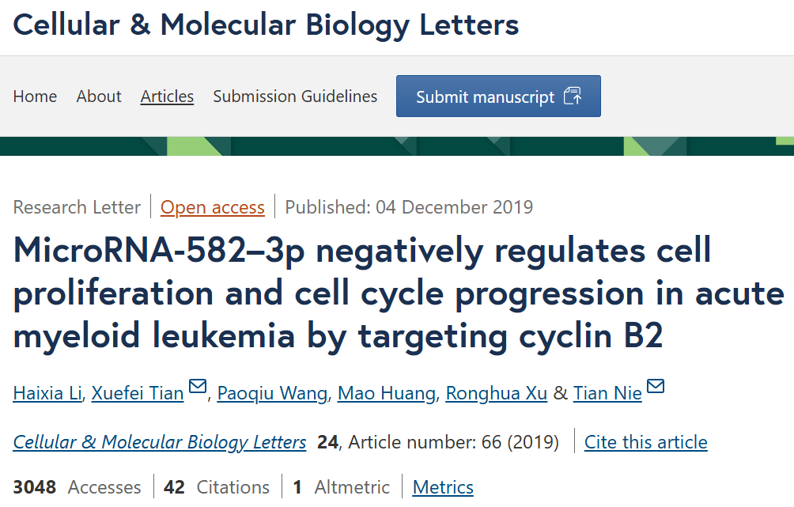

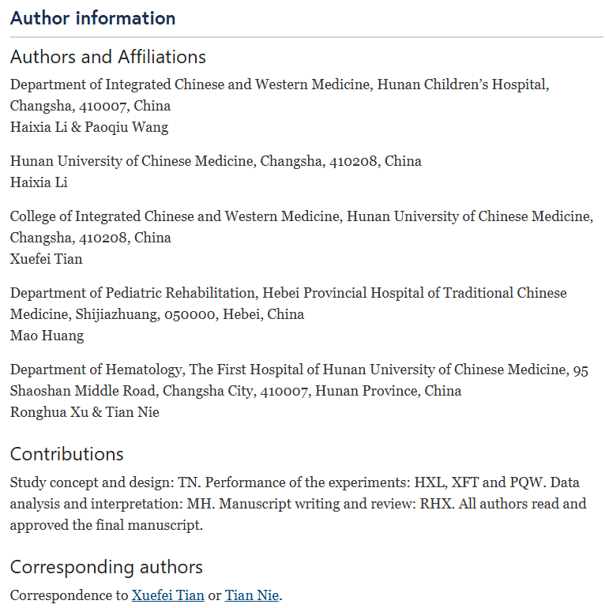

本研究得到了湖南省中医药管理局重大项目（编号：201817）和中国博士后科学基金第64批面上项目（编号：2018?M642982）的资助。

**02**

**具体说明**

① 图5与无关论文（doi: 10.1007/s12282-018-0881-5）WB印迹相似，且描述不同。

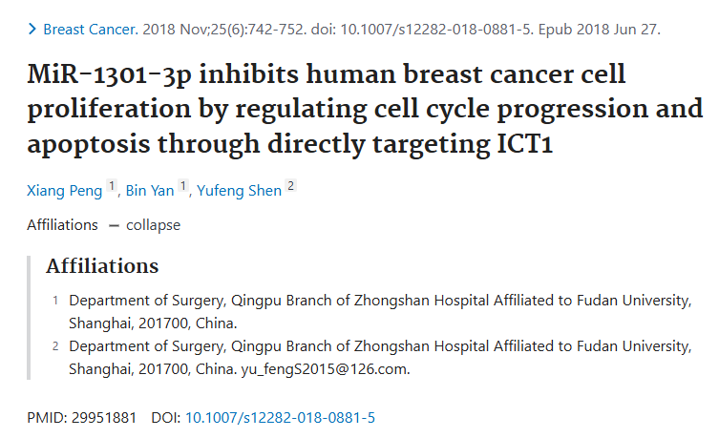

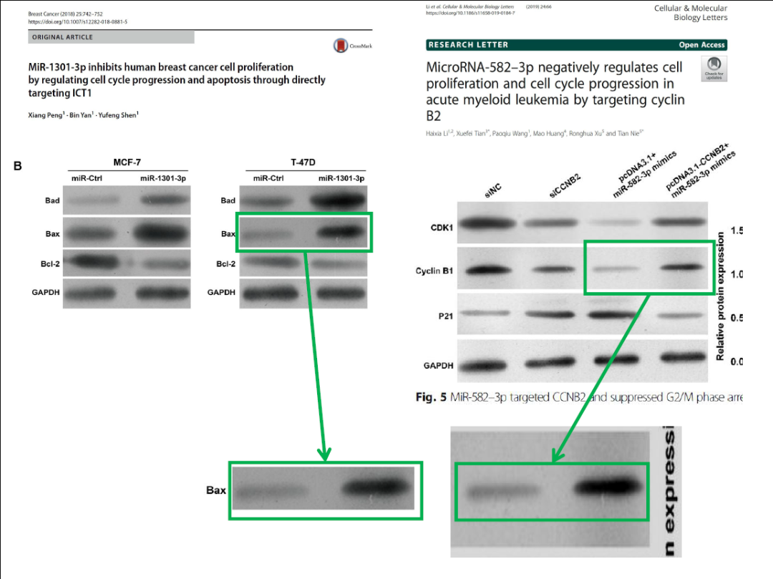

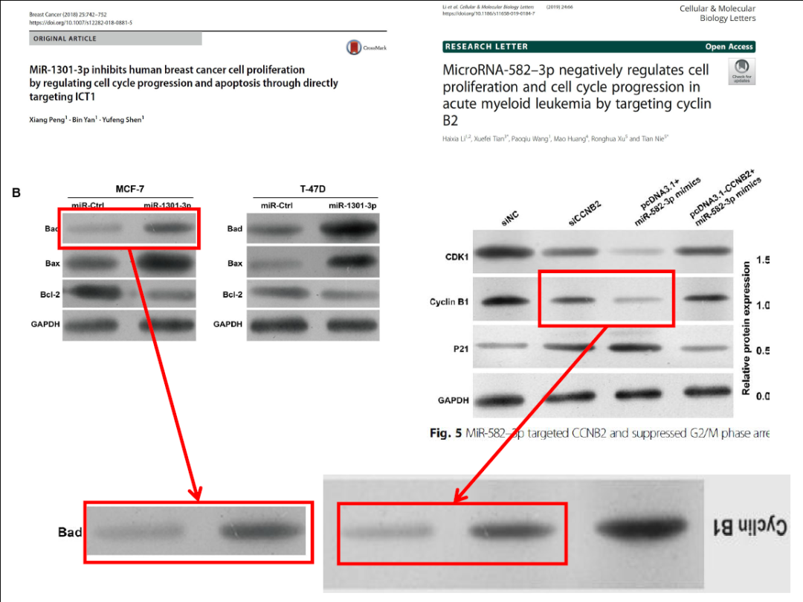

② 图4A和图5的WB印迹相似。

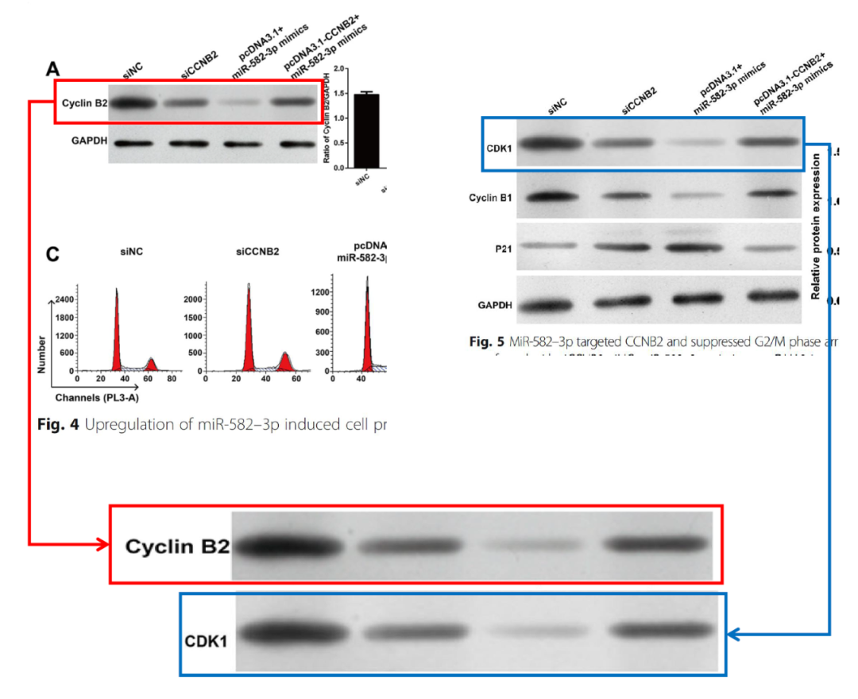

③ 图3C,E和无关论文多处图像面板重叠。

图3C,E（本文）

图2E，F（doi: 10.30498/ijb.2019.85193）

图2C（doi: 10.3892/etm.2017.5558）

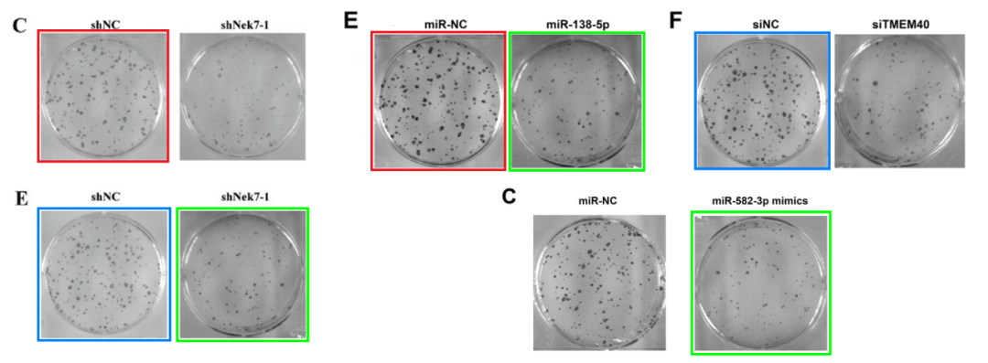

**03**

**处理结果**

主编已撤回本文，原因是对本文中呈现的图表存在疑虑。这些疑虑使本文整体的科学性受到质疑。在本文发表后进行的一项调查发现以下问题：

图4A中的Cyclin B2凝胶条带似乎与图5中的CDK1凝胶条带重叠；

图5中的Cyclin B1凝胶条带部分似乎与参考文献[1]中图4B的Bad/MCF-7和Bax/T-47D凝胶条带部分重叠；

图2C中的miR-582-3p模拟细胞测定结果（旋转后）似乎与参考文献[2]中图3E的shNek7-1细胞测定结果重叠。

因此，主编不再相信本文所呈现研究的完整性。作者未回复出版方的通信。

涉及文章

[1] Peng X, Yan B, Shen Y. MiR-1301-3p inhibits human breast cancer cell proliferation by regulating cell cycle progression and apoptosis through directly targeting ICT1. Breast Cancer. 2018;25:742–52. https://doi.org/10.1007/s12282-018-0881-5.

[2] Zhang J, Wang L, Zhang Y. Downregulation of NIMA-related kinase-7 inhibits cell proliferation by inducing cell cycle arrest in human retinoblastoma cells. Exp Ther Med. 2018;15:1360–6. https://doi.org/10.3892/etm.2017.5558.

**参考信息**

https://cmbl.biomedcentral.com/articles/10.1186/s11658-025-00729-3

提供线索或对推文存在疑义，请联系邮箱：jxscuijian@163.com





**微信搜一搜**



 净研行动